**3g Ng Klimaændringer og bæredygtighed aug-sept. 2024**

Afleveringsopgave: ”Klimaændringer i Middelfart Kommune.”

Deadline: Opgaven skal være uploadet på Lectio senest torsdag d. 5/9 2024 kl. 23:59.

Beskrivelse: Individuel opgave. Hver elev skriver sin egen version af, hvad vi så / fandt / lærte på eks-kursionen til Røjle Klint. Indsæt fotos / illustrationer. Husk at inddrage fagord som klint, istid og ledeblok. Lav en kobling mellem klinten, Klimafolkemødet og begrebet bæredygtighed.

Omfang: Opgaven er normeret til 2 elevtimer samt tid på klassen i uge 35, hvor vi arbejder med læselektien til d. 22/8 og d. 27/8. Pointer fra lektien forventes inddraget i opgaven.

Format: Opgaven skal afleveres i Word. Den skal forsynes med en forside med følgende oplysninger: fag, titel (se op), elevens fulde navn, hold (3g Ng), institution (Middelfart Gymnasium og HF) og afleveringsdato (se op). Inddel opgaven tekst i nogle overskuelige afsnit og forsyn hvert afsnit med en passende overskrift. Alle fotos og illustrationer skal forsynes med et unikt, fortløbende figurnummer og en kort, forklarende figurtekst, og der skal henvises til dem i brødteksten. Se eksempel herunder.

Sprog: Forsøg at skrive fagligt, objektivt – også når det handler om jeres egne oplevelser af ekskursionen til Røjle Klint. Inddrag nye fagbegreber på en måde, som viser, at I forstår dem.

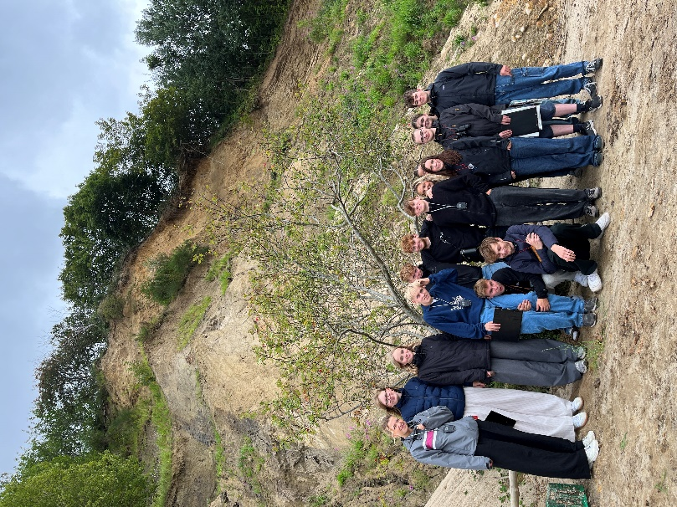

Figur 1. Elever for foden af den ca. 40 m høje Røjle Klint.

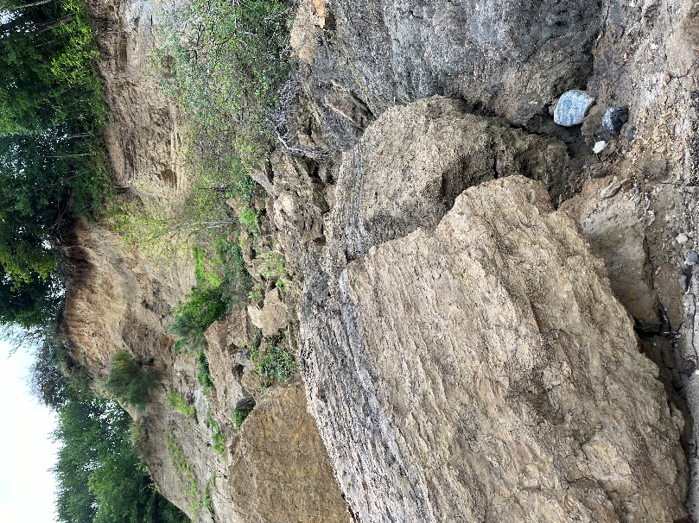

Figur 2. Store blokke af ler var styrtet ned fra klinten.

Elever fra Middelfart Gymnasium og HF tog til Røjle Klint for at undersøge aflejringer fra de tre sidste istider. Røjle Klint er en aktiv kystklint, og med tiden ender nogle af klintens lag som sand på stranden ved klintens fod (Figur 1). Andre lag i klinten består af ler. Efter kraftig regn bliver lagene ustabile og skrider ud (Figur 2).